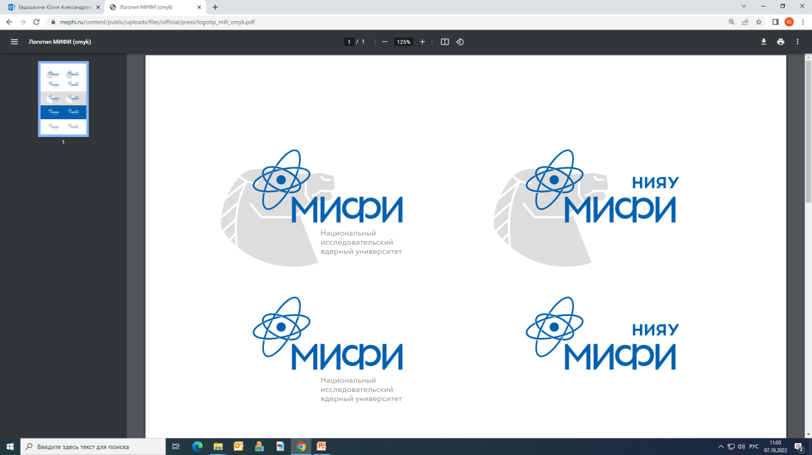

ФЕДЕРАЛЬНОЕ ГОСУДАРСТВЕННОЕ ОБРАЗОВАТЕЛЬНОЕ

УЧРЕЖДЕНИЕ ВЫСШЕГО ОБРАЗОВАНИЯ

«НАЦИОНАЛЬНЫЙ ИССЛЕДОВАТЕЛЬСКИЙ ЯДЕРНЫЙ УНИВЕРСИТЕТ «МИФИ»

**Волгодонский инженерно-технический институт**

– филиал ФГАОУ ВО «Национальный исследовательский ядерный университет «МИФИ»

|  |
| --- |
| **ИНФОРМАЦИОННОЕ ПИСЬМО**  **Всероссийская научно-практическая молодежная конференция «Студенческая научная весна – 2025»**  ***Посвящается 80-летию атомной промышленности и***  ***80-летню Победы советского народа в Великой Отечественной войне***  **14-18 апреля 2025 года** |

**Уважаемые коллеги!**

Приглашаем Вас принять участие в работе Всероссийской научно-практической молодежной конференции **«Студенческая научная весна – 2025»**, которая будет проходить с 14 по 18 апреля 2025 г. на площадке ВИТИ НИЯУ МИФИ (г. Волгодонск Ростовской обл., ул. Ленина, 73/94).

**К участию приглашаются** школьники, студенты, аспиранты, молодые ученые.

Для иногородних участников будет организована возможность дистанционного участия в работе секций в формате онлайн.

**Рабочий язык конференции –** русский.

**Регистрация сборника материалов конференции в РИНЦ.**

**СЕКЦИИ КОНФЕРЕНЦИИ**

* Ядерные и энергетические технологии
* Современное состояние и тенденции развития строительных технологий и материалов
* Актуальные проблемы проектирования изделий машиностроения и технологий их изготовления
* Современные информационные технологии в науке и технике
* Стратегия инновационного развития российской экономики в условиях глобальных вызовов
* Сохранение и укрепление традиционных российских духовно-нравственных ценностей на современном этапе развития общества
* Актуальные направления российской правовой мысли в условиях глобальной трансформации
* Современные физические исследования и математические методы в науке и технике
* International Innovations in Science and Engineering – Международные инновации в науке и технике (на английском языке)
* Современные аспекты физической культуры: спорт, человек, здоровье
* Великая Отечественная война на Дону (для школьников)

**СОПУТСТВУЮЩИЕ МЕРОПРИЯТИЯ**

Интеллектуальная викторина «История атомной отрасли».

К участию в научном мероприятии приглашаются студенты и школьники г. Волгодонска.

**Организационный взнос не требуется**

В рамках работы секций будет проходить конкурс студенческих научных работ, результаты которого будут подведены на итоговом пленарном заседании.

**КОНТРОЛЬНЫЕ ДАТЫ**

До **4 апреля 2025 г.** – регистрация участников конференции, прием заявок на участие, тезисов доклада и согласия на обработку персональных данных.

С **14-18 апреля 2025 г.** – работа секций конференции.

**Для участия в конференции необходимо представить в адрес оргкомитета** oni-viti@mephi.ru

**в электронном виде следующие материалы** (Приложения)**:**

* Заявка на участие **(отдельный документ – Заявка_Фамилия.doc)**
* Тезисы доклада **(отдельный документ – Тезисы_Фамилия.doc)**
* Согласие на обработку персональных данных доклада всех соавторов **(отдельный документ – Согласие_Фамилия.doc)**.

Оргкомитет оставляет за собой право отклонять материалы, не соответствующие тематике конференции, не содержащие научной новизны, оформленные не по правилам, присланные позднее установленного срока, не прошедшие проверку на оригинальность текста **(не менее 70%).** Не будут приниматься работы, носящие реферативный характер.

По итогам конференции планируется издание сборника тезисов докладов с размещением на сайте [www.elibrary.ru](http://www.elibrary.ru) и в базе Российского индекса научного цитирования (РИНЦ). Публикация **БЕСПЛАТНАЯ**. Сборник будет представлен в электронном формате на сайте ВИТИ НИЯУ МИФИ: www.viti-mephi.ru/nauka/konferencii.

СЕКЦИЯ ДЛЯ ШКОЛЬНИКОВ

Секция для школьников «Великая Отечественная война на Дону» предусматривает выступление перед зрителями и конкурсной комиссией с устным докладом и презентацией и ответ на возникающие вопросы. Время выступления не более 7 минут. Материалы для докладов (тезисы и презентация) предоставляются заранее **до 4 апреля 2025 г.**  на электронную почту oni-viti@mephi.ru . Точная дата и время работы секции будут указаны в Программе конференции.

В рамках работы секции предусмотрено рассмотрение следующих направлений:

- судьбы простых жителей Ростовской области в годы войны;

- новые страницы в истории военных действий на Дону;

- Дон трудовой в годы войны;

- органы власти Дона в годы Великой Отечественной;

- искусство и литература Дона в период войны.

Для участия приглашаются учащиеся 10-11 классов. Для очного выступления будут отобраны доклады, соответствующие тематике и требованиям. По результатам работы секции комиссия предложит наилучшие исследования к публикации в Сборнике (требования по оформлению представлены ниже).

КОНТАКТНАЯ ИНФОРМАЦИЯ

Адрес оргкомитета конференции:

347360, г. Волгодонск Ростовской области, ул. Ленина, 73/94, ВИТИ НИЯУ МИФИ

Контактное лицо:

***Волгина Светлана Васильевна*** (тел. 8-918-559-28-69)

E-mail: oni-viti@mephi.ru

Сайт: http://www.viti-mephi.ru/nauka/konferencii

*Приложение 1*

**Заявка**

на участие во всероссийской молодежной научно-практической конференции

**«Студенческая научная весна – 2025»** (ВИТИ НИЯУ МИФИ)  
**14 – 18 апреля 2025г.**

|  |  |  |
| --- | --- | --- |
| 1 | Название секции |  |
| 2 | Предполагаемая форма участия  (оставьте или подчеркните нужный вариант) | * Очное, с устным докладом * Дистанционное, с устным докладом * Заочное (без доклада) |
| 3 | Название доклада (публикации) |  |
| 4 | **Фамилия Имя Отчество** (полностью) **докладчика** |  |
| 5 | Сведения о докладчике: учебное заведение, специальность, курс, группа/класс |  |
| 6 | **Фамилия Имя Отчество** **соавторов** |  |
| 7 | Сведения о соавторах: учебное заведение, специальность, курс, группа/класс |  |
| 8 | Фамилия, имя, отчество  Научного руководителя (***если имеется)*** |  |
| 9 | Сведения о научном руководителе: учебное заведение, ученое звание/степень |  |
| 10 | Контактные данные **основного** докладчика | e-mail:  моб. тел.: |
| 12 | Заявка на сертификат участника (**для очных участников с докладом**) | – требуется сертификат  – не требуется сертификат  *оставьте или подчеркните нужный вариант* |

**Количество соавторов не должно превышать 3 человек,**

**включая научного руководителя!!!**

*Приложение 2*

СОГЛАСИЕ

на обработку персональных данных

Я, __________________________________________________________________, в соответствии с п. 1 ст. 9 закона РФ от 27.07.2006 № 152-ФЗ «О персональных данных» даю Волгодонскому инженерно-техническому институту — филиалу федерального государственного автономного образовательного учреждения высшего образования «Национальный исследовательский ядерный университет «МИФИ», находящемуся по адресу: 347360, Ростовская обл., г. Волгодонск, ул. Ленина, д. 73/94, согласие на обработку моих персональных данных любым законодательно разрешенным способом.

Согласие относится к обработке следующих персональных данных:

• Фамилия, имя, отчество.

• Специальность.

• Почетное звание, ученое звание, ученая степень.

• Сведения о должности и месте работы.

• Адрес для переписки.

• Адрес электронной почты.

• Номера телефонов: домашнего и/или мобильного, факс

Обработка данных должна осуществляться с целью:

• Обеспечения соблюдения требований законодательства РФ.

• Обеспечения организации проведения научно-практических конференций и выпуска сборников научных трудов по результатам конференций.

Настоящее согласие действительно со дня его подписания до дня отзыва в письменной форме.

___________________/_______________________/ «_____»____________202__г.

Подпись Расшифровка подписи Дата

*Приложение 3*

**Правила оформления тезисов**

1. *УДК* (универсальная десятичная классификация) – по левому краю в начале статьи. Определитель УДК: <http://teacode.com/online/udc/>
2. Название тезисов – выравнивание по центру, полужирный, прописными.
3. Сведения об авторе/авторах – фамилия, инициалы, место учебы (**полное название учреждения**), город и e-mail (без гиперссылки!) автора/авторов; выравнивание по центру, курсив.
4. Аннотация – после отступа в 1,0 интервал, 3-5 строк (рекомендуемый средний объем аннотации – 500 печатных знаков) **на русском и английском языках**.
5. Ключевые слова – не менее 5-7 слов/словосочетаний, приводятся **на русском и английском языках**.
6. Текстовый редактор Word для Windows в формате *.rtf или *.doc, размер страницы – формат А4 (книжная), поля – со всех сторон 2 см, красная строка – 1,25 см, выравнивание текста – по ширине, межстрочный интервал – одинарный (1,0) без принудительных переносов, шрифт – Times New Roman, размер – 12 пт (не допускается использование разреженного или уплотненного межбуквенного интервала), страницы не нумеруются и не должны содержать разрывов и колонтитулов.
7. Рекомендуемый объем тезисов **– не более 2-х страниц**, включая встроенные в текст формулы, рисунки и таблицы, которые должны быть представлены в виде (формате), позволяющем их редактирование при подготовке сборника (а именно, перемещение рисунков в тексте и возможность изменения их размеров, конвертирование таблиц в pdf-файл без потерь в содержании).
8. Содержимое таблиц – шрифт 10 пт, межстрочный интервал 1,0. Название таблицы пишется над таблицей, выравнивание **по ширине** без абзацного отступа (например, Таблица 1 – Название таблицы). Нумерация таблиц сквозная. Названия рисунков пишется внизу после диаграмм, схем, графиков с указанием единиц измерения, выравнивание **по центру** (например, Рисунок 1 – Название рисунка). Нумерация рисунков сквозная. Формулы должны быть расположены **по центру,** набраны в редакторе формул Ms.Equation, встроенный в Word, и иметь номер, расположенный с правой стороны листа (в круглых скобках). Нумерация формул сквозная.
9. На все рисунки, таблицы, формулы в тексте должны быть ссылки, расположенные непосредственно перед самими объектами (например, «…графическое изображение приспособления представлено на рисунке 1»). Все рисунки, таблицы, формулы отделяются от текста сверху и снизу пустой строкой,
10. Библиографический список (не менее двух источников), оформленный согласно ГОСТу Р 7.0.100-2018 (с указанием конкретных страниц в источнике), приводится **в порядке упоминания в тексте** в конце статьи.
11. В тексте тезисов должны быть оформлены ссылки **на все источники** – в квадратных скобках с указанием на номер из библиографического списка. Например: [4]
12. Текст работы должен быть тщательно вычитан и отредактирован. Авторы несут ответственность за содержание статей, за достоверность приведенных в работе фактов, цитат, статистических или иных данных, имен, названий и прочих сведений (см. образец оформления ниже)

**Образец оформления работы и библиографического списка**

|  |
| --- |
| *УДК ____*  **НАЗВАНИЕ ТЕЗИСОВ НА РУССКОМ ЯЗЫКЕ – ШРИФТ 14, ПОЛУЖИРНЫЙ, ЦЕНТРИРОВАН**  <пустая строка> **Фамилия И. О. авторов – шрифт 12, центрирован** *Полное название организации, город – шрифт 12, курсив, центрирован*  *e-mail (без гиперссылки)*  <пустая строка>  Текст аннотации на русском языке – красная строка 1,25 см, 3-5 строк, шрифт 10, выравнивание по ширине.  *Ключевые слова* – не менее 5-7 слов/словосочетаний, шрифт 10, выравнивание по ширине.  <пустая строка>  **НАЗВАНИЕ СТАТЬИ НА АНГЛИЙСКОМ ЯЗЫКЕ – ШРИФТ 14, ПОЛУЖИРНЫЙ, ЦЕНТРИРОВАН**  <пустая строка> **Фамилия И. О. авторов на английском языке – шрифт 12, центрирован** *Полное название организации, город – шрифт 10, курсив, центрирован*  *e-mail (без гиперссылки)*  <пустая строка>  Текст аннотации на английском языке – красная строка, шрифт 10, выравнивание по ширине.  *Keywords (курсив, красная строка):* не менее 5-7 слов/словосочетаний, шрифт 10, выравнивание по ширине.  <пустая строка>  Основной текст – шрифт 12, выравнен по ширине, красная строка – 1,25 см.  <пустая строка>  Библиографический список – заголовок, шрифт 10, центрирован   1. Кесслер, Г. Ядерная энергетика / Г. Кесселер ; перевод с английского Ю.И. Митяева. – Москва : Энергоатомиздат, 1986. – 264 с. 2. Емельянов, И.Я. Управление и безопасность ядерных энергетических реакторов / И.Я. Емельянов,  П.А. Гаврилов, Б.Н. Селивестров. – Москва : Атомиздат, 1975. – 280 с. 3. Пантелей, Д.С. Атомная энергетика как неотъемлемый компонент энергетического комплекса Российской Федерации / Д.С. Пантелей // Науковедение. – 2017. – Т. 9, № 6. – С. 39. 4. Обогащение регенерированного урана в двойном каскаде газовых центрифуг с его максимальным возвратом в производство топлива / А.Ю. Смирнов, В.Е. Гусев, Г.А. Сулаберидзе, В.А. Невиница, П.А. Фомиченко // Вестник национального ядерного университета «МИФИ». – 2018. – Том 7, № 6. – С. 449-457. 5. Сулаберидзе, Г.А. О некоторых разделительных проблемах при вовлечении регенерированного урана в топливный цикл / Г.А. Сулаберидзе, В.Д. Борисевич, Се Цюаньсинь // Сборник докладов IX Всероссийской (Международной) научной конференции «Физико-химические процессы при селекции атомов и молекул», Россия, Звенигород, 4-8 октября. – Троицк : ЦНИИАТОМИНФОРМ, 2004. – С. 78. 6. Шишков, Ю. Россия и мировой рынок: структурный аспект / Ю. Шишков // Социальные приоритеты и механизмы преобразований в России : материалы международной конференции, Москва, 12-13 мая 1998 г. – Москва : Магма, 1998. – С. 19-25. 7. Патент 2187888 Российская Федерация, МПК7 H 04 В 1/38, Н 04 J 13/00. Приемопередающее устройство : заявитель и патентообладатель Воронежский научно-исследовательский институт связи. – № 2000131736/09 ; заявл. 18.12.00 ; опубл. 20.08.02, Чугаева В. И. – 3 с. 8. Дирина, А.И. Право военнослужащих РФ на свободу ассоциаций / А.И. Дирина // Военное право : сетевой журнал – 2010. – № 2. – URL : http://voennoepravo.ru/node/2149 (дата обращения: 01.08.2020). 9. Члиянц, Г. Создание телевидения//QRZ.RU: сервер радиолюбителей России. – 2004. – URL : http//www.qrz.ru/articles/article260.html (дата обращения: 11.02.2022). 10. Электронная библиотека : сайт / Российская государственная библиотека. – Москва : РГБ, 2003. – URL: http://diss.rsl.ru/?lang=ru (дата обращения: 20.07.2022). 11. Ainsworth M. Infancy in Uganda Infant care and the growth of the love. Baltimore, MD: The Johns Hopkins University Press. 1967. P. 471. |